Penerapan Long Short-Term Memory untuk Pengenalan Gerakan Bahasa Isyarat Indonesia (BISINDO) Berbasis Data Koordinat Tangan

1. PENDAHULUAN
Komunikasi merupakan hak dasar setiap warga negara dalam mengakses layanan publik dan berinteraksi sosial secara setara, termasuk bagi penyandang disabilitas sensorik rungu atau komunitas Tuli (Siti Sarah Agusti, 2021). Bagi komunitas Tuli, bahasa isyarat menjadi media komunikasi visual utama yang menggantikan suara melalui perpaduan gerak tangan, postur tubuh, dan ekspresi wajah (Gunaya et al., 2026). Oleh karena itu, ketersediaan sarana pendukung yang mampu menjembatani komunikasi dua arah antara teman Tuli dan masyarakat dengar menjadi syarat mutlak untuk mewujudkan lingkungan sosial yang inklusif.
Di Indonesia, terdapat dua sistem bahasa isyarat utama, yaitu Sistem Isyarat Bahasa Indonesia (SIBI) dan Bahasa Isyarat Indonesia (BISINDO) (Nugraheni et al., 2023). Meskipun SIBI digunakan secara formal di Sekolah Luar Biasa (SLB), komunitas Tuli jauh lebih menguasai BISINDO karena tumbuh alami sebagai bahasa ibu, lebih ekspresif, dan mengandalkan gerakan dua tangan yang fleksibel dalam interaksi sehari-hari (LBI FIB UI, 2024; Utomo et al., 2024). Dengan demikian, pengembangan teknologi penerjemah bahasa isyarat yang berfokus pada gerakan BISINDO memiliki urgensi praktis yang lebih tinggi bagi komunitas Tuli.
Secara empirik, kondisi ideal komunikasi inklusif tersebut terhambat oleh minimnya pemahaman masyarakat umum dan petugas layanan publik terhadap BISINDO (Putri et al., 2022; Ardiyansyah et al., 2026). Akibatnya, penyandang tunarungu sangat bergantung pada Juru Bahasa Isyarat (JBI) yang jumlahnya masih terbatas dan tidak selalu tersedia setiap saat (Utomo et al., 2024). Kesenjangan antara kebutuhan komunikasi dan ketersediaan pendamping ini menuntut hadirnya sistem pengenalan gerakan BISINDO otomatis berbasis visi komputer (computer vision) yang praktis dan mandiri (Mahaputra et al., 2025).
Pengenalan BISINDO secara otomatis cukup kompleks karena mayoritas isyaratnya bersifat dinamis, yakni melibatkan perubahan posisi dan lintasan gerak tangan secara beruntun antar-frame video (Ridwang et al., 2023). Pendekatan konvensional yang memproses piksel citra mentah (raw RGB) secara langsung rentan mengalami penurunan akurasi akibat gangguan latar belakang, perubahan pencahayaan, serta variasi jarak kamera (Agustin et al., 2024). Selain itu, pemrosesan matriks piksel video secara langsung membutuhkan komputasi yang berat sehingga kurang efisien untuk sistem real-time (Utomo et al., 2025).
Mengatasi kelemahan pemrosesan citra mentah, ekstraksi fitur berbasis titik koordinat kerangka tangan (hand landmarks) melalui kerangka kerja seperti MediaPipe menjadi solusi yang efisien (Maheswara et al., 2023). Pendekatan ini mendeteksi 21 titik kunci sendi (keypoints) pada setiap tangan ke dalam koordinat spasial tiga dimensi (x, y, z) yang terbebas dari pengaruh latar belakang visual (Utomo et al., 2025). Keunggulan representasi ini dibuktikan oleh Agustin et al. (2024), di mana penggunaan fitur landmark menghasilkan akurasi 96,67%, mengungguli pemrosesan citra asli tanpa landmark yang hanya mencapai 89,33%.
Mengingat rangkaian koordinat tangan pada gerakan BISINDO merupakan data deret waktu (time-series sequential data), diperlukan metode yang mampu memodelkan hubungan temporal antar-frame (Mahaputra et al., 2025). Arsitektur Long Short-Term Memory (LSTM) menyempurnakan kelemahan vanishing gradient pada Recurrent Neural Network (RNN) standar melalui mekanisme memory cell serta tiga gerbang pengatur informasi, yaitu forget gate, input gate, dan output gate (Putri et al., 2022). Struktur ini memungkinkan LSTM menyimpan konteks urutan koordinat tangan dari awal hingga akhir gerakan secara akurat (Ardiyansyah et al., 2026).
Berbagai studi dalam lima tahun terakhir telah mengkaji kombinasi ekstraksi keypoint dan LSTM pada BISINDO, yaitu sebagai berikut.
- Putri et al. (2022) menerapkan MediaPipe Holistic dan Bidirectional LSTM dengan akurasi 92% pada 10 kelas, namun turun menjadi 65% pada 30 kelas.
- Maheswara et al. (2023) mengevaluasi 2.400 video (20 isyarat BISINDO) menggunakan MediaPipe tanpa keypoint wajah dan meraih akurasi latih LSTM 98%, tetapi akurasi real-time turun menjadi 83%.
- Ridwang et al. (2023) menggunakan MediaPipe Holistic dan Modified LSTM pada 20 kata dinamis dengan akurasi latih 99,4%, namun akurasi uji per kata turun ke 85% dan kalimat 80%.
- Agustin et al. (2024) menggabungkan MediaPipe Holistics dan LSTM ke Text-to-Speech dengan peningkatan akurasi dari 89,33% ke 96,67%.
- Utomo et al. (2024) menguji 36 gerak tangan BISINDO (30 frame/sequence) pada tiga varian LSTM dan memperoleh akurasi tertinggi 91% pada single-layer LSTM.
- Utomo et al. (2025) mengekstraksi 21 titik koordinat tangan (x, y, z) MediaPipe Hands dengan optimasi Hyperband LSTM pada 36 gestur alfabet/angka satu tangan dan mencapai akurasi 97,1%.
- Mahaputra et al. (2025) menerapkan 21 hand landmarks dan LSTM pada 5 kata BISINDO berbasis ESP32 dengan akurasi 86%.
- Ardiyansyah et al. (2026) menggunakan landmark tangan dan LSTM pada 25 kelas BISINDO (2.500 sampel) dengan akurasi evaluasi 100% dan uji real-time 91,76%, sejalan dengan studi Gunaya et al. (2026) yang membuktikan optimasi sampling 30 frame pada LSTM menghasilkan validation loss 7,8% dan Word Error Rate (WER) 13%.

Celah penelitian ini dirumuskan melalui sintesis perbandingan temuan studi terdahulu, bukan dengan mengadopsi langsung saran penelitian dari satu penulis. Berdasarkan studi yang diuraikan sebelumnya, terdapat perbedaan representasi fitur, cakupan kelas, dan skenario evaluasi. Putri et al. (2022), Agustin et al. (2024), dan Utomo et al. (2024) menggunakan informasi tangan bersama bagian tubuh lain, sedangkan Utomo et al. (2025) dan Mahaputra et al. (2025) telah menggunakan koordinat tangan. Dengan demikian, penggunaan koordinat tangan dan LSTM bukan merupakan kebaruan tersendiri. Selain itu, hasil pelatihan, evaluasi, dan pengujian real-time yang dilaporkan Ridwang et al. (2023) serta Ardiyansyah et al. (2026) menunjukkan perlunya membedakan skenario evaluasi; angka dari skenario dan dataset berbeda tidak dapat dibandingkan langsung sebagai ukuran keunggulan model. Berdasarkan perbandingan tersebut, penelitian ini difokuskan pada pengujian kecukupan koordinat dua tangan untuk mengenali kelas gerakan dinamis BISINDO terpilih serta kemampuan generalisasi terhadap pemeraga yang tidak digunakan dalam pelatihan. Fokus ini merupakan pertanyaan empiris pada dataset penelitian yang akan dibangun, bukan klaim bahwa pendekatan tersebut belum pernah diteliti.
Kontribusi yang ditargetkan adalah evaluasi LSTM dengan masukan koordinat dua tangan, normalisasi koordinat, dan penyeragaman sekuens menjadi 30 frame. Setiap frame direpresentasikan oleh 126 nilai koordinat, yaitu 21 titik pada masing-masing tangan dengan komponen x, y, dan z. Dampak normalisasi terhadap kinerja akan diuji, bukan diasumsikan menghilangkan seluruh variasi posisi dan jarak. Pengurangan dimensi masukan juga tidak langsung dianggap membuktikan percepatan inferensi; klaim efisiensi hanya akan dibuat apabila didukung pengukuran waktu pemrosesan.
Berdasarkan urgensi masalah dan celah literatur tersebut, penelitian ini bertujuan untuk mengekstraksi dan menormalisasi fitur sekuensial koordinat tangan (x, y, z), membangun serta mengoptimasi model LSTM untuk mengenali gerakan BISINDO, dan mengevaluasi performanya menggunakan metrik accuracy, precision, recall, serta F1-score. Hasil penelitian ini diharapkan menyediakan model pengenalan BISINDO yang akurat dan ringan secara komputasi guna mendukung aksesibilitas komunikasi penyandang tunarungu di Indonesia.

2. METODE PENELITIAN
Bagian ini menjelaskan metode dan teknik yang digunakan untuk mengumpulkan dan menganalisis data hingga diperoleh hasil penelitian. Bagian ini terdiri dari tahapan penelitian, proses pengumpulan dan persiapan data, ekstraksi fitur dan prapemrosesan, pembagian data, penjelasan tentang model LSTM, serta teknik yang digunakan untuk mengevaluasi hasil pengujian.

2.1 Tahapan Penelitian
Proses pada penelitian ini terdiri dari serangkaian tahapan yang berurutan dan sistematis guna memperoleh hasil dan menjadi solusi bagi permasalahan. Penelitian dimulai dengan pengumpulan data video gerakan BISINDO, dilanjutkan dengan ekstraksi koordinat tangan, prapemrosesan data, pembagian data, pelatihan dan pengujian model LSTM, sampai dengan tahap evaluasi dan hasil. Tahapan-tahapan tersebut dapat dilihat pada Gambar 1.
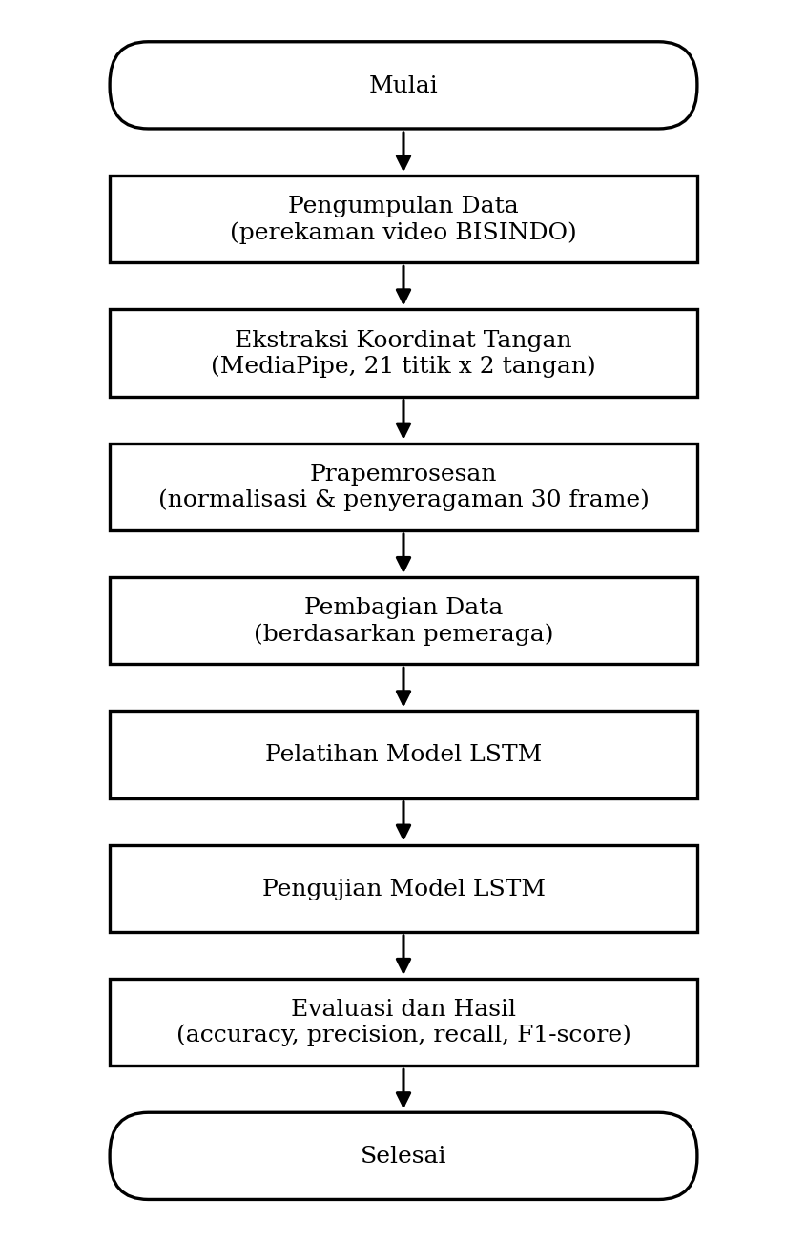
Gambar 1. Tahapan Penelitian

2.2 Pengumpulan dan Persiapan Data
Penelitian ini menggunakan data sekunder dari repositori publik Kaggle (BISINDO Video Dataset), sehingga parameter kelas serta pembagian data latih dan uji langsung mengikuti struktur bawaan dataset tanpa memerlukan persetujuan pemeraga ulang. Setiap video diproses menjadi urutan koordinat tangan yang diseragamkan sepanjang 30 frame, dengan penanganan khusus pada frame tanpa deteksi tangan agar tetap konsisten. Proses augmentasi dan ekstraksi fitur dilakukan secara terisolasi pada set data latih untuk memastikan tidak ada kebocoran informasi ke set pengujian..
Rincian dataset yang digunakan dirangkum pada Tabel 1. Karena menggunakan data sekunder, parameter dataset langsung mengikuti struktur bawaan dari repositori publik.
Tabel 1. Rancangan Dataset Penelitian
Komponen | Keterangan
Jenis data | Sekunder, video gerakan dinamis BISINDO (Kaggle)
Jumlah kelas gerakan | 26 lengkap dari A-ZZ
Total video | 78
Unit sampel | Satu klip video untuk satu pengulangan isyarat
Atribut | Label kelas gerakan, sekuens koordinat tangan

Setelah dataset diunduh, data dipersiapkan dengan cara mendeteksi frame yang tangannya tidak terdeteksi, menanganinya secara konsisten, dan mendokumentasikan perlakuan tersebut. Label kelas abjad yang bersifat kategorikal kemudian diubah menjadi bentuk numerik menggunakan label encoding, seperti contoh pada Tabel 2.
Tabel 2. Label Encoding pada Kelas Gerakan
Kelas Gerakan | Transformasi
A | 0
B | 1
C | 2
….. | ...
Z | 25

2.3 Ekstraksi Fitur dan Prapemrosesan
Setiap video diproses menggunakan kerangka kerja MediaPipe untuk mendeteksi 21 titik kunci (keypoints) pada masing-masing tangan, seperti ditunjukkan pada Gambar 2. Setiap titik direpresentasikan oleh koordinat spasial tiga dimensi (x, y, z), sehingga satu frame dengan dua tangan menghasilkan 21 × 2 × 3 = 126 nilai koordinat. Video kemudian diseragamkan menjadi sekuens sepanjang 30 frame, sehingga masukan untuk satu sampel berukuran 30 × 126.
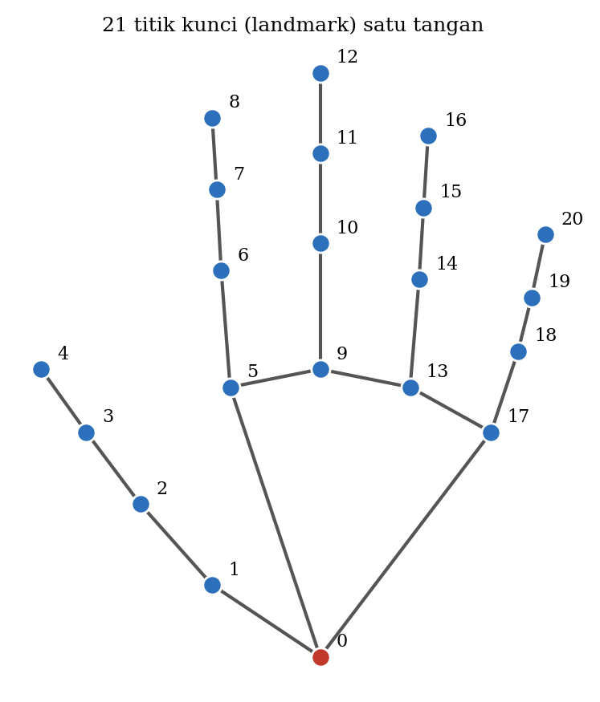
Gambar 2. Ilustrasi 21 Titik Kunci Tangan (titik 0 = pergelangan tangan)
Data koordinat selanjutnya dinormalisasi. Normalisasi mencakup pengurangan koordinat terhadap titik pergelangan tangan serta penyesuaian skala berdasarkan ukuran tangan, dengan tetap mempertimbangkan posisi relatif kedua tangan agar informasi gerakan dua tangan tidak hilang. Secara umum, normalisasi koordinat titik ke-i pada frame ke-t dinyatakan dengan rumus (1).
x′_{t,i} = (x_{t,i} − x_{t,pergelangan}) / s_{t} (1)

Pada rumus (1), x′ adalah koordinat hasil normalisasi, x adalah koordinat asli, x_{t,pergelangan} adalah koordinat titik pergelangan tangan pada frame yang sama, dan s_{t} adalah faktor skala berdasarkan ukuran tangan pada frame tersebut. Perhitungan yang sama diterapkan pada komponen y dan z. Dampak normalisasi terhadap kinerja diuji dengan membandingkan model yang memakai normalisasi dan yang tidak.

2.4 Pembagian Data
Pembagian data pelatihan, validasi, dan pengujian dilakukan berdasarkan identitas pemeraga, sehingga pemeraga pada data uji tidak muncul pada data pelatihan maupun validasi. Data latih digunakan untuk melatih model, data validasi digunakan untuk menyetel parameter, sedangkan data uji digunakan untuk menguji kinerja model setelah dilatih. Seluruh frame dan hasil augmentasi dari satu video asal ditempatkan pada kelompok data yang sama untuk menghindari kebocoran data (data leakage). Proporsi pembagian ditetapkan setelah jumlah pemeraga diketahui dan dicantumkan pada Tabel 3.
Tabel 3. Pembagian Data
Kelompok | Jumlah Pemeraga | Jumlah Sampel
Pelatihan | [ditetapkan] | [ditetapkan]
Validasi | [ditetapkan] | [ditetapkan]
Pengujian | [ditetapkan] | [ditetapkan]

2.5 Model LSTM
Model yang dikembangkan menggunakan arsitektur Long Short-Term Memory (LSTM), yaitu varian Recurrent Neural Network yang dirancang untuk memodelkan hubungan temporal antar-frame dan mengatasi masalah vanishing gradient. Model menerima masukan berukuran 30 × 126, memprosesnya melalui satu atau lebih lapisan LSTM, dan menghasilkan probabilitas kelas gerakan pada lapisan keluaran. Rancangan arsitektur ditunjukkan pada Gambar 3.
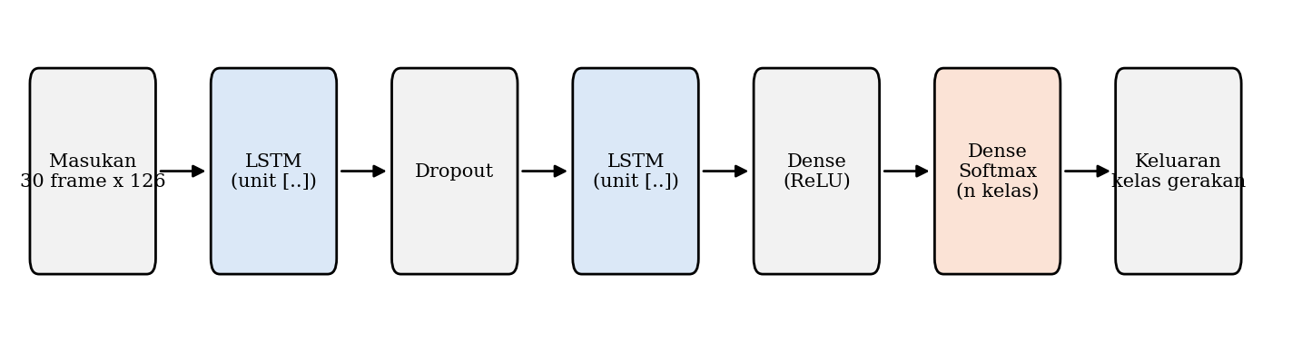
Gambar 3. Rancangan Arsitektur Model LSTM
Pemrosesan pada setiap langkah waktu t dilakukan melalui tiga gerbang, yaitu forget gate (f), input gate (i), dan output gate (o), dengan rumus (2) sampai (7).
f_{t} = σ(W_{f} · [h_{t−1}, x_{t}] + b_{f}) (2)
i_{t} = σ(W_{i} · [h_{t−1}, x_{t}] + b_{i}) (3)
C̃_{t} = tanh(W_{C} · [h_{t−1}, x_{t}] + b_{C}) (4)
C_{t} = f_{t} ⊙ C_{t−1} + i_{t} ⊙ C̃_{t} (5)
o_{t} = σ(W_{o} · [h_{t−1}, x_{t}] + b_{o}) (6)
h_{t} = o_{t} ⊙ tanh(C_{t}) (7)
Pada rumus (2) sampai (7), x_{t} adalah masukan pada langkah waktu t, h_{t} adalah hidden state, C_{t} adalah cell state (memory cell), W dan b masing-masing adalah bobot dan bias, σ adalah fungsi sigmoid, dan ⊙ adalah perkalian elemen per elemen.
Optimasi model dilakukan dengan menyetel hiperparameter yang dirangkum pada Tabel 4. Rentang nilai ditetapkan pada tahap eksperimen.
Tabel 4. Hiperparameter yang Dioptimasi
Hiperparameter | Rentang / Nilai
Jumlah lapisan LSTM | [ditetapkan]
Jumlah unit per lapisan | [ditetapkan]
Dropout | [ditetapkan]
Learning rate | [ditetapkan]
Batch size | [ditetapkan]
Jumlah epoch | [ditetapkan]

2.6 Evaluasi dan Hasil
Kinerja model dievaluasi pada data uji yang berasal dari pemeraga yang tidak digunakan dalam pelatihan, sehingga hasilnya menggambarkan kemampuan generalisasi model. Evaluasi menggunakan confusion matrix dengan menentukan nilai accuracy, precision, recall, dan F1-score menggunakan rumus (8) sampai (11).
Accuracy = (TP + TN) / (TP + TN + FP + FN) (8)
Precision = TP / (TP + FP) (9)
Recall = TP / (TP + FN) (10)
F1-score = 2 × (Precision × Recall) / (Precision + Recall) (11)
Pada rumus (8) sampai (11), TP (true positive) adalah jumlah sampel kelas tertentu yang diprediksi benar, TN (true negative) adalah jumlah sampel bukan kelas tersebut yang diprediksi bukan kelas tersebut, FP (false positive) adalah jumlah sampel bukan kelas tersebut yang salah diprediksi sebagai kelas tersebut, dan FN (false negative) adalah jumlah sampel kelas tersebut yang salah diprediksi sebagai kelas lain. Karena penelitian ini melibatkan lebih dari dua kelas, nilai precision, recall, dan F1-score dihitung untuk setiap kelas kemudian dirata-ratakan.
Hasil pelatihan, evaluasi, dan pengujian real-time dilaporkan secara terpisah karena skenario yang berbeda tidak dapat dibandingkan langsung. Klaim efisiensi komputasi hanya dibuat apabila didukung pengukuran waktu pemrosesan.

DAFTAR PUSTAKA
Agustin, R. R., Maulana, H., & Mandyartha, E. P. (2024). Detection of actions BISINDO (Indonesian Sign Language) into text-to-speech using Long Short-Term Memory with MediaPipe Holistics. Jurnal Teknik Informatika (JUTIF), 5(4), 1051–1061. https://doi.org/10.52436/1.jutif.2024.5.4.1492
Ardiyansyah, M. F., Zahara, S., & Sukmaningtyas, Y. N. (2026). Implementasi Mediapipe dan Long Short-Term Memory (LSTM) untuk pengenalan gesture Bahasa Isyarat Indonesia (BISINDO) secara real-time. SUBMIT: Jurnal Ilmiah Teknologi Informasi dan Sains, 6(1), 15–21. https://doi.org/10.36815/submit.v6i1.4740
Gunaya, I. W., Kesiman, M. W. A., & Suputra, P. H. (2026). Rekognisi Bahasa Isyarat Indonesia (BISINDO) berbasis Long-Short Term Memory dengan optimasi sampling frame. Jurnal Teknologi Informasi dan Ilmu Komputer (JTIIK), 13(4), 859–868. https://doi.org/10.25126/jtiik.134
Mahaputra, I. G. A. M. Y., Santiary, P. A. W., & Swardika, I. K. (2025). Analisis temporal gerakan kata BISINDO menggunakan landmark tangan dan LSTM dengan keluaran suara berbasis ESP32 secara real-time. Elkom: Jurnal Elektronika dan Komputer, 18(2), 176–187. https://doi.org/10.51903/elkom.v18i2.3258
Maheswara, Y. D., Al-Sulthon, M. A., & Prihatiningrum, N. (2023). Real-time BISINDO sign language recognition: A dynamic approach with GRU and LSTM models leveraging MediaPipe. In 2023 6th International Seminar on Research of Information Technology and Intelligent Systems (ISRITI) (pp. 1–6). IEEE. https://ieeexplore.ieee.org/document/10467586/
Nugraheni, A. S., Husain, A. P., & Unayah, H. (2023). Optimalisasi penggunaan bahasa isyarat dengan SIBI dan BISINDO pada mahasiswa difabel tunarungu di Prodi PGMI UIN Sunan Kalijaga. Jurnal Holistika, 5(1), 28–33.
Putri, H. M., Fadlisyah, F., & Fuadi, W. (2022). Pendeteksian Bahasa Isyarat Indonesia secara real-time menggunakan Long Short-Term Memory (LSTM). Jurnal Teknologi Terapan and Sains 4.0, 3(1), 663–675. https://ojs.unimal.ac.id/tts/article/view/6853
Ridwang, Ilham, A. A., Nurtanio, I., & Syafaruddin. (2023). Dynamic sign language recognition using Mediapipe library and modified LSTM method. International Journal on Advanced Science, Engineering and Information Technology (IJASEIT), 13(6), 2171–2180. https://doi.org/10.18517/ijaseit.13.6.19401
Utomo, P. B., Ramadhani, R. A., & Kurniawan, H. (2024). Deteksi gerak tangan sebagai pengenal bahasa isyarat menggunakan Mediapipe dan Long-Short Term Memory. Simetris: Jurnal Teknik Mesin, Elektro dan Ilmu Komputer, 15(1), 155–164. https://doi.org/10.24176/simet.v15i1.10505
Utomo, W., Suhanda, Y., Ar-Rasyid, H., & Dharmalau, A. (2025). Indonesian language sign detection using Mediapipe with Long Short-Term Memory (LSTM) algorithm. Journal of Informatics and Web Engineering (JIWE), 4(3), 245–258. https://journals.mmupress.com/index.php/jiwe/article/view/1541

